FACULTAD DE 

INGENIERÍA

CARRERA DE INGENIERÍA DE SISTEMAS COMPUTACIONALES

INFORME DE PROYECTO FINAL

**TÍTULO:**

**“Optimización de Procesos de Captación y Atención al Cliente en Textiles Codecor mediante BPMN y Estrategias de Automatización Digital”**

**Autores:**

*N00302479 - De la cruz Huamani, Hector Leonardo*

*N00254020 - Magallanes Guillén Adrián Iván*

*N00312851 - Puscan Guiop, Jhow David*

*N00249936 - Salazar Leandro, Elvis Alexander*

**Curso:**

GESTIÓN DE PROCESOS (BPM) Y ESTRATEGIA DE TI

**Docente del Curso:**

 SARMIENTO QUISTAN GERARDO

SJL – Perú

2025-1

# ÍNDICE

ÍNDICE 2

COEVALUACIÓN: 3

I. RESUMEN 4

II. INTRODUCCIÓN. 4

2.1. Motivación del proyecto 4

2.2. Descripción de la problemática 5

2.3. Descripción del proyecto 5

III. ANÁLISIS DEL PROBLEMA 6

3.1. Antecedentes (Mínimo de 5 antecedentes) 6

3.2. Identificación y formulación del problema 7

3.3. Propuestas 10

3.3.1. Propuesta 01: Implementación de BPM con Bizagi 10

3.3.2. Propuesta 02: Uso de Camunda para automatización de flujos de trabajo 11

3.3.3. Propuesta 03: Integración de BPM con RPA y Chatbot Inteligente para automatización de tareas repetitivas 11

3.4. Definición de objetivos 12

3.4.1. Objetivo general: 12

3.4.2. Objetivos específicos: 12

IV. HERRAMIENTAS DE BPM Y TI 13

# COEVALUACIÓN:

|  |  |  |
| --- | --- | --- |
| **Nº** | **Apellidos y Nombre Completo** | **Participación**  **(%)** |
| 1 | DE LA CRUZ HUAMANI HÉCTOR LEONARDO | 25% |
| 2 | MAGALLANES GUILLÉN ADRIÁN IVÁN | 25% |
| 3 | PUSCÁN GUIOP JHOW DAVID | 25% |
| 4 | SALAZAR LEANDRO ELVIS ALEXANDER | 25% |
| **TOTAL** | | **100%** |

# I. RESUMEN

Palabras clave: BPM, chatbot, atención al cliente, captación de leads, automatización inteligente

II. INTRODUCCIÓN.

## 2.1. Motivación del proyecto

En un entorno empresarial cada vez más competitivo, la digitalización de los procesos comerciales se ha convertido en un factor crítico para el éxito organizacional. Textiles Codecor, empresa especializada en confección y decoración textil personalizada, reconoce la necesidad de evolucionar sus procesos de captación y atención al cliente mediante la adopción de estrategias de automatización digital.

Este proyecto plantea no solo el rediseño conceptual de los procesos actuales, sino también la planificación estructurada de su optimización, fundamentada en el modelado de procesos bajo la notación BPMN y la incorporación de tecnologías digitales emergentes como los chatbots inteligentes. Se proyecta así un impacto positivo en la eficiencia operativa, la reducción de costos y la mejora significativa de la experiencia del cliente.

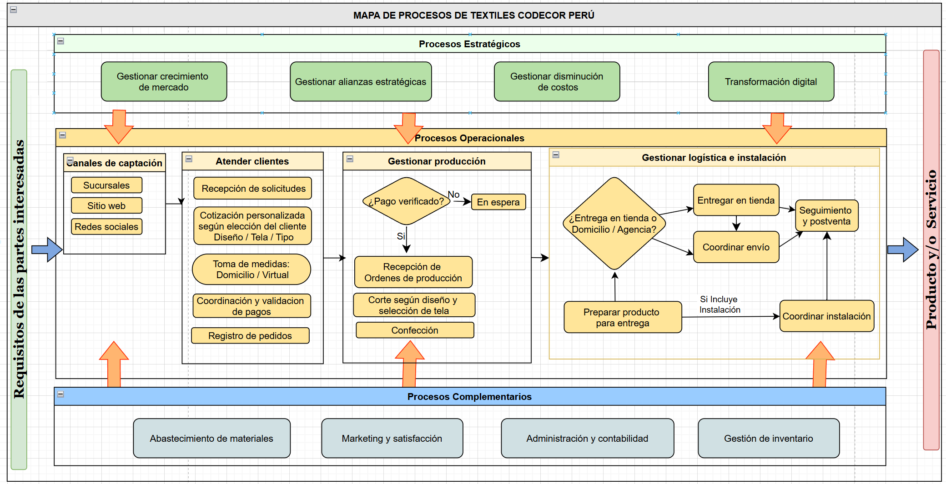

## 2.2. Descripción de la problemática

En la actualidad, muchas organizaciones, incluyendo Textiles Codecor, gestionan sus procesos comerciales de manera manual o utilizando sistemas obsoletos, lo cual limita significativamente su eficiencia operativa. En particular, los procesos de captación y atención al cliente carecen de una estructura formalizada y de mecanismos efectivos de automatización digital. Esta situación genera reprocesos, variabilidad en la atención brindada por distintos colaboradores, falta de indicadores de productividad y un aumento considerable en los tiempos de atención y en los costos laborales indirectos.

La inexistencia de flujos de procesos documentados bajo una notación estándar como BPMN, la ausencia de trazabilidad digital en las solicitudes de los clientes y la alta dependencia de tareas manuales afectan de manera crítica la productividad organizacional. Además, la falta de integración tecnológica adecuada dificulta la sistematización de actividades claves, impactando negativamente en la captación eficiente de clientes potenciales, la atención oportuna y la satisfacción general de los usuarios, elementos fundamentales para la sostenibilidad y crecimiento de la empresa.

Frente a este escenario, se propone el análisis, rediseño y planificación estructurada de los procesos de captación y atención al cliente en Textiles Codecor mediante la modelación con BPMN y la incorporación conceptual de estrategias de automatización digital, particularmente a través de un chatbot conversacional como actor digital. Esta iniciativa, enmarcada en la etapa de diseño teórico, busca sentar las bases para una futura implementación tecnológica, proporcionando como entregables modelos BPMN optimizados, propuestas tecnológicas aplicables y un plan de acción orientado a mejorar la eficiencia operativa y la experiencia del cliente.

## 2.3. Descripción del proyecto

El presente proyecto tiene como finalidad el análisis, modelado y planificación de la automatización de los procesos de captación y atención al cliente en la empresa Textiles Codecor.

A partir del diagnóstico de la situación actual —representada mediante un mapa de procesos—, se identifican ineficiencias operativas y oportunidades de mejora en los procesos de interacción inicial con los clientes.

La propuesta se fundamenta en el uso de notación BPMN (Business Process Model and Notation) para modelar tanto el proceso actual (AS-IS) como el proceso optimizado (TO-BE), incorporando en el rediseño conceptual un chatbot inteligente como actor digital para la atención automatizada de solicitudes.

Es importante destacar que el alcance de este proyecto es exclusivamente de planificación y modelado teórico, en el marco del curso Gestión de Procesos (BPM) y Estrategia de TI, sin realizar implementación de software ni codificación. Los entregables consisten en diagramas BPMN, análisis comparativo de escenarios, propuesta de solución tecnológica conceptual y recomendaciones estratégicas para una eventual ejecución futura.

# III. ANÁLISIS DEL PROBLEMA

## 3.1. Antecedentes (Mínimo de 5 antecedentes)

3.1.1. Bizagi (2025) indica que Adidas, diseñó una solución automatizada para mejorar las actividades de la cadena de suministro que vincula 500 organizaciones de ventas de Adidas y más de 400 fábricas. Se implementaron datos de flujo de trabajo en Bizagi en notación BPMN para estandarizar la administración de casos por toda la organización Los resultados mostraron que los costos operativos de la cadena de suministro se redujeron en un 60 %, se eliminaron 100 000 correos electrónicos al año, el tiempo de preparación para fábricas pasó de cuatro meses a 40 días (50 %), y el ciclo de aprobación de contratos se aceleró en un 88 %. Se llegó a la conclusión de que el uso de activos reutilizables en Bizagi facilitó activar nuevos flujos en menos de tres días.

3.1.2. Ortiz y Torres (2022) plantearon como objetivo general observar si la incorporación de un ChatBot mejora la calidad del servicio al cliente. Los objetivos específicos fueron: verificar si afecta la capacidad de respuesta, valorar la fiabilidad y constatar la seguridad percibida en la atención. La población estuvo formada por 120 clientes; la muestra fue intencional de 75. Las técnicas empleadas fueron las de encuesta y observación; empleando cuestionarios validados y fichas de las observaciones. Tras la implementación del ChatBot los indicadores mostraron variaciones en los resultados que demostraron: reducción de tiempos de respuesta de media de 15 a 3 minutos, aumento medio del número de solicitudes atendidas por hora en un 58 %, y variaciones estadísticas de las variables de fiabilidad y seguridad del servicio. Los autores concluyeron en que el ChatBot no sólo aliviaba la carga operativa del personal, sino que incrementan la satisfacción del cliente además de motivar a la empresa como para poder llevar la solución a otras dimensiones.

3.1.3. Guerrero y Jaime (2024) propusieron diseñar un nuevo esquema del proceso de Control de Inventario utilizando BPMN a través de Bizagi. Su objetivo central fue reducir tiempos muertos y evitar quiebres de inventario mediante controles y disparadores automáticos. Con esto ose lograron mejorar los Procesos de Compras que pasaron de 24h a 3s, el Pago al proveedor de 24h a 1h, el proceso de Retirar productos en aduana de 24h a 2h, el envío de mercadería de 24h a 8h, actualización de inventario de 1h a 3s, facturación de pedido de 30min a 3s, notificar entrega de 24h a 1s. Los resultados demostraron que el uso de BPMN permitió que se identificaran de forma más fácil los procesos ineficientes, optimizando en gran medida.

3.1.4. Paredes y Valque (2025) procuraron optimizar el proceso de compra tan ineficiente. Redujeron en un 75% el tiempo de emisión de liquidación de compra a socio, logrando concretar el objetivo específico donde se estableció una disminución del tiempo de demora del 60%, gracias a los procesos innecesarios que fueron encontrados en la realización de la notación BPMN.

3.1.5. Pineda y Romero (2024) indican que el uso de un ChatBot con el objetivo principal de determinar su impacto en la experiencia de atención al cliente. Tras el despliegue, el tiempo promedio de respuesta a consultas se redujo en 98,8 %, la satisfacción de los clientes evolucionó de una posición neutral de 45.6 % a una valoración positiva de 53,3 %, y la incidencia de abandono disminuyó en 20 %. Concluyeron que la incorporación del ChatBot mejoró significativamente el proceso de atención al cliente.

## 3.2. Identificación y formulación del problema

El análisis de la situación actual evidenció una serie de deficiencias críticas en los procesos de captación y atención al cliente en la empresa Textiles Codecor. Para visualizar las causas raíz de manera estructurada, se elaboró un Diagrama de Ishikawa, el cual permitió identificar los principales factores que impactan negativamente en la eficiencia operativa y la experiencia del cliente.

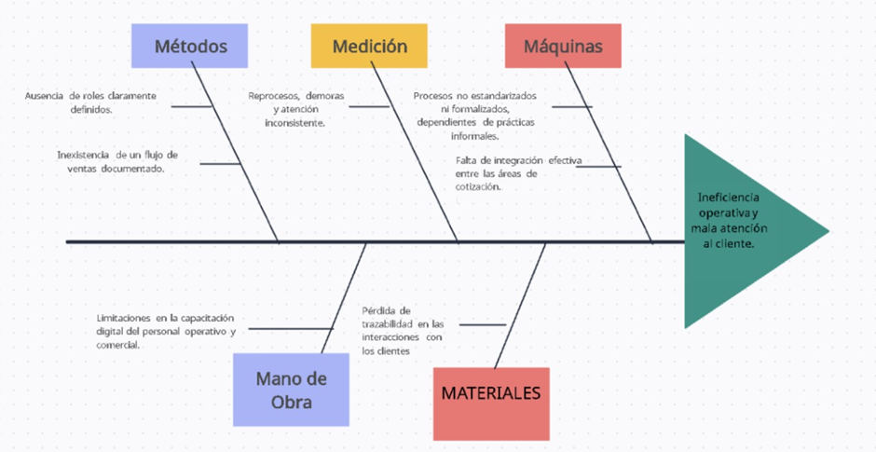

Entre las principales causas detectadas se encuentran:

* Falta de integración tecnológica entre las áreas de atención, cotización, gestión de solicitudes del cliente e seguimiento de requerimientos del cliente.
* Procesos no estandarizados ni formalizados, dependientes de prácticas informales.
* Limitaciones en la capacitación digital del personal operativo y comercial.
* Fragmentación de la información y pérdida de trazabilidad en las interacciones con clientes.

Esta problemática se traduce en los siguientes problemas específicos:

* Inexistencia de un flujo de ventas documentado que estandarice las actividades críticas.
* Ausencia de roles claramente definidos para cada etapa del proceso comercial.
* Falta de integración efectiva entre las áreas de cotización, gestión de solicitudes del cliente e seguimiento de requerimientos del cliente.
* Carencia de trazabilidad digital, lo que genera reprocesos, demoras y atención inconsistente.

Formulación del Problema

|  |  |
| --- | --- |
| Problema General | Problemas Específicos |
| ¿Cómo influye la implementación de un modelo BPM en la eficiencia del flujo de atención al cliente y el proceso de ventas personalizado en la empresa Textiles Codecor? | - ¿Cómo se reduce el tiempo promedio de atención al cliente mediante la aplicación de BPM?  - ¿Qué impacto tiene la estandarización de procesos en los costos operativos de ventas?  - ¿Cómo influye la trazabilidad en la reducción de tareas repetitivas y reprocesos?  - ¿Cuánto puede optimizarse el uso de recursos humanos mediante el control de tiempos por etapa?  - ¿Qué ahorro representa la disminución de demoras en la cotización y validación de entregas? |

Análisis de Problemas Específicos

* ¿Cómo se reduce el tiempo promedio de atención al cliente mediante la aplicación de BPM?  
  La implementación de un modelo BPM facilita la identificación de tareas críticas, la reorganización lógica de actividades, la eliminación de redundancias y la agilización de decisiones internas, reduciendo significativamente los tiempos de atención al cliente.
* ¿Qué impacto tiene la estandarización de procesos en los costos operativos de ventas?  
  La definición de procesos estandarizados, con actividades claras, responsables asignados y tiempos de ejecución controlados, permite minimizar errores, reducir la necesidad de supervisión constante y optimizar el uso de recursos, disminuyendo así los costos operativos.
* ¿Cómo influye la trazabilidad en la reducción de tareas repetitivas y reprocesos?  
  La trazabilidad digital estructurada posibilita el seguimiento oportuno de cada solicitud de cliente, evitando la repetición de actividades como reenvío de cotizaciones o duplicidad de confirmaciones, mejorando la eficiencia general del proceso.
* ¿Cuánto puede optimizarse el uso de recursos humanos mediante el control de tiempos por etapa?  
  La medición precisa de los tiempos por actividad permite redistribuir adecuadamente la carga laboral, asignar tareas de manera más eficiente y aumentar la productividad, sin necesidad de incrementar el personal.
* ¿Qué ahorro representa la disminución de demoras en cotización y validación de información proporcionada al cliente?  
  La reducción de tiempos en las etapas críticas de cotización y validación permite acelerar el ciclo comercial, incrementar la capacidad de atención diaria y mejorar la satisfacción del cliente, generando un ahorro operativo y aumentando el potencial de ingresos.

## 3.3. Propuestas

A continuación, se describen las propuestas innovadoras diseñadas para optimizar los procesos de captación y atención al cliente en Textiles Codecor. Estas soluciones se fundamentan en la integración de tecnologías BPM, automatización y herramientas de inteligencia conversacional.

### 3.3.1. Propuesta 01: Implementación de BPM con Bizagi

Descripción: Esta propuesta consiste en utilizar la herramienta Bizagi Modeler para modelar los procesos de captación y atención al cliente en Textiles Codecor bajo la notación estándar BPMN 2.0. Se propone un rediseño estructurado de los procesos actuales (AS-IS) y la proyección de un escenario optimizado (TO-BE), incorporando actores, eventos, decisiones y flujos de trabajo de manera visual y ordenada. Esta plataforma facilita la comprensión transversal del proceso por parte de todos los actores involucrados, promoviendo la documentación formal y la mejora continua.

Ventajas:

* Plataforma gratuita y de fácil adopción.
* Facilita la documentación estandarizada de procesos.
* Promueve el trabajo colaborativo interáreas.
* Mejora la transparencia y comunicación interárea al documentar procesos.
* Generación automática de documentación técnica.

Desventajas:

* No permite la ejecución automática de procesos.
* Requiere complementos para pasar de modelado a implementación técnica.
* Dependencia del criterio del modelador para representar decisiones y excepciones.

### 3.3.2. Propuesta 02: Uso de Camunda para automatización de flujos de trabajo

Descripción: Implementación conceptual de procesos automatizados utilizando Camunda, una plataforma BPM que permite ejecutar flujos BPMN, gestionar reglas de negocio y coordinar tareas humanas y automáticas.

Ventajas:

* Ejecución real de modelos BPMN.
* Integración con servicios REST y arquitectura basada en microservicios.
* Herramientas de monitoreo y análisis de procesos en tiempo real.
* Cuenta con dashboards en tiempo real para monitorear desempeño y KPIs.
* Soporta reglas de negocio (DMN) y flujos condicionales complejos.
* Es escalable y ampliamente utilizado en entornos empresariales.

Desventajas:

* Requiere conocimientos técnicos avanzados.
* Mayor inversión de tiempo en configuración inicial.
* Puede tener una curva de aprendizaje pronunciada para usuarios no técnicos.
* Dependencia de infraestructura propia o servicios en la nube para ejecución.

### 3.3.3. Propuesta 03: Integración de BPM con RPA y Chatbot Inteligente para automatización de tareas repetitivas

Descripción: La propuesta integra el uso de RPA (Robotic Process Automation) y un Chatbot Inteligente en el flujo de procesos modelado en BPMN para Textiles Codecor, donde el chatbot, desplegado en canales digitales (sitio web, WhatsApp, redes sociales), se encargará de captar clientes, registrar solicitudes, generar cotizaciones preliminares y derivar consultas complejas a asesores humanos, mientras que los bots RPA automatizan tareas internas como el envío automático de cotizaciones, registro de interacciones con el cliente, generación de resúmenes de atención al cliente, verificación de solicitudes frecuentes del cliente y notificaciones internas, todo centralizado.

Ventajas:

* Atención inmediata 24/7: El chatbot permite interacción continua con clientes potenciales.
* Reducción de errores operativos: RPA minimiza errores en actividades repetitivas (envío de datos, actualizaciones).
* Optimización del tiempo del personal humano: Automatización de tareas rutinarias libera a los asesores para tareas de mayor valor agregado.
* Escalabilidad: La solución puede ampliarse para abarcar más procesos en ventas, postventa o logística.
* Integración con plataformas existentes: Compatible con arquitectura Node.js, Express, Supabase y WebSockets.
* Mejora continua: A través de la retroalimentación del chatbot y análisis de desempeño de bots RPA.
* Centralización de la información: Todo el flujo de atención, captación y seguimiento queda registrado en un solo sistema.

Desventajas:

* Requiere inversión inicial mayor: Diseño conversacional + implementación de RPA + configuración de integración.
* Dependencia de mantenimiento: Tanto el chatbot como los bots RPA requieren ajustes periódicos, especialmente ante cambios en procesos o sistemas.
* Fase crítica de entrenamiento: El chatbot necesita entrenamiento inicial y supervisión constante para garantizar calidad de respuestas.
* Complejidad técnica: Integrar varios componentes (chatbot + bots RPA + BPM) requiere un equipo técnico con conocimientos de automatización, APIs y bases de datos.

## 3.4. Definición de objetivos

### 3.4.1. Objetivo general:

Diseñar y planificar la optimización de los procesos de captación y atención al cliente en Textiles Codecor, mediante el modelado BPMN y la incorporación conceptual de un chatbot; con el fin de mejorar la eficiencia operativa, reducir costos y fortalecer la experiencia del cliente, en el marco del presente proyecto académico correspondiente al ciclo 2025-I.

### 3.4.2. Objetivos específicos:

* Identificar cuellos de botella, redundancias y tareas repetitivas que afectan la eficiencia del proceso de captación y atención al cliente.
* Modelar el flujo actual (AS-IS) de captación y atención al cliente utilizando la notación BPMN.
* Diseñar el flujo optimizado (TO-BE) incorporando un chatbot inteligente como actor digital en el modelado BPMN.
* Comparar cuantitativamente los escenarios AS-IS y TO-BE, evidenciando mejoras en eficiencia operativa, reducción de costos y experiencia del cliente.
* Proponer estrategias de automatización digital y herramientas BPM específicas que respalden la futura implementación de los procesos optimizados.
* Formular recomendaciones estratégicas orientadas a la ejecución práctica del rediseño, considerando viabilidad tecnológica, operativa y de experiencia del usuario.

# [IV. HERRAMIENTAS DE BPM Y TI](https://docs.google.com/document/d/1jIzzrnROaBcqx1Bo7K01IIQCZt4qUCBw/edit#heading=h.aflig0dkol53)

La elección adecuada de herramientas BPM es fundamental para lograr la optimización efectiva de los procesos clave en una organización. Para ello, se debe considerar su capacidad de modelado, automatización e integración tecnológica, así como su facilidad de adopción, escalabilidad y alineación con los objetivos del proyecto.

A continuación, se expondrán dos tecnologías relevantes: Bizagi y Camunda, contrastando así cada una de sus características:

|  |  |  |  |  |  |  |
| --- | --- | --- | --- | --- | --- | --- |
| **Nombre de herramienta** | **Costo** | **Interfaz** | **Compatibilidad** | **Automatización** | **Facilidad de uso** | **Observaciones** |
| **Bizagi** | Modelo gratuito (Bizagi Modeler) / Planes pagos para automatización empresarial | Intuitiva y gráfica, basada en BPMN | Windows, integración con ERP, CRM, bases de datos | Alta (automatización de procesos complejos) | Alta para modelado, moderada para automatización avanzada | Muy fuerte en modelado de procesos. Ideal para proyectos de BPM iniciales y profesionales. |
| **Camunda** | Open Source gratuito / Versión Enterprise de pago | Sencilla pero más técnica (requiere conocimiento de BPMN) | Windows, Linux, Docker, Kubernetes, Java, REST APIs | Alta (gestión de procesos, decisiones y flujos de trabajo) | Media (requiere conocimientos técnicos para configuración) | Excelente para empresas que buscan flexibilidad y control total sobre la ejecución de procesos. |

**Herramientas complementarias**

Dado que la Propuesta 3.3.3 contempla la integración de BPM con tecnologías de automatización robótica (RPA) y chatbots inteligentes, se deben considerar herramientas adicionales que, aunque no se implementarán en esta etapa académica, son clave para su futura ejecución.

Actualmente, Bizagi Modeler resulta adecuada para el modelado, análisis y documentación de procesos. Sin embargo, para una implementación posterior, se recomienda una arquitectura integrada compuesta por Camunda para la ejecución de procesos, Botpress o Dialogflow para la interacción conversacional, y herramientas de automatización aplicadas a captación o RPA aplicadas a procesos de contacto con clientes para la automatización de tareas repetitivas. Esta combinación modular permitiría un entorno robusto y escalable, alineado con los objetivos del proyecto.

|  |  |  |
| --- | --- | --- |
| **Herramienta Complementaria** | **Rol en la solución** | **Características Relevantes** |
| Botpress / Dialogflow | Desarrollo del chatbot conversacional | Permite desplegar chatbots en WhatsApp, sitio web y redes sociales; personalizables y entrenables con IA; interacción 24/7. |
| UiPath / Automation Anywhere | Implementación de bots RPA | Automatización de tareas internas como envío de cotizaciones, actualización de BD, validación de formularios, reportes. Se integran vía API o disparadores BPM. |
| Supabase / Node.js | Infraestructura de backend y base de datos | Permite almacenar datos del cliente, registrar solicitudes del chatbot y ejecutar acciones a través de APIs REST conectadas con Camunda. |

# [V. DISEÑO](https://docs.google.com/document/d/1jIzzrnROaBcqx1Bo7K01IIQCZt4qUCBw/edit" \l "heading=h.aflig0dkol53) DE SOLUCIÓN

El diseño de la solución se enfoca en optimizar los procesos de captación y atención al cliente, mediante medidas específicas, indicadores de desempeño y el uso de BPMN, respaldado por una evaluación comparativa de herramientas BPM para su implementación.

A continuación, se presentan las medidas de mejora e indicadores definidos para cada proceso clave en Textiles Codecor, con el objetivo de optimizar la captación y atención al cliente.

|  |  |  |  |  |
| --- | --- | --- | --- | --- |
| **Proceso Clave** | **Medidas de Mejora** | **Indicador** | **Unidad** | **Objetivo Esperado** |
| Captación de clientes | Implementar un chatbot disponible 24/7 para consultas iniciales.  Reducir dependencia del personal humano. | Tiempo promedio de atención inicial | Tiempo (minutos) desde primer contacto | Reducción del 60% |
| % de solicitudes atendidas automáticamente | (Solicitudes vía chatbot / Total solicitudes) * 100 | ≥ 70% |
| Registro y gestión de solicitudes | Formularios digitales integrados con el chatbot.  Almacenamiento centralizado con trazabilidad por cliente. | Trazabilidad de solicitudes | % de solicitudes con seguimiento completo | 100% |
| Generación de cotizaciones | Automatización del envío de cotizaciones preliminares vía RPA.  Validación automática de datos. | Tasa de error en envío de cotizaciones | (Cotizaciones erróneas / Total cotizaciones) * 100 | ≤ 5% |
| Tiempo de generación de cotización | Minutos desde solicitud hasta envío | ≤ 10 minutos |
| Seguimiento post-cotización | Notificaciones automáticas y seguimiento del cliente.  Visualización del proceso en panel de control interno. | Nivel de satisfacción del cliente | Encuesta posatención (escala 1-5) | ≥ 4 |

### 5.1. Modelado de Procesos con BPMN

El modelado de procesos se ha realizado utilizando BPMN mediante la herramienta **Bizagi Modeler**:

**Diagrama AS-IS:**

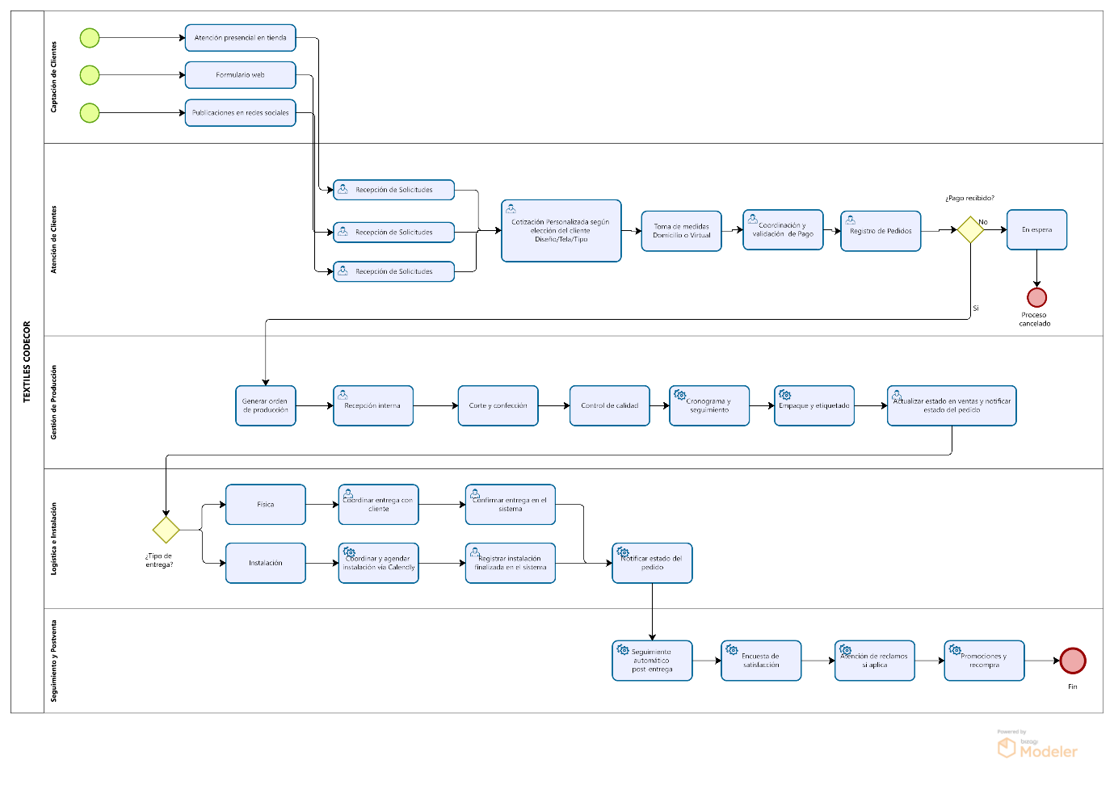

**Diagrama TO-BE:**

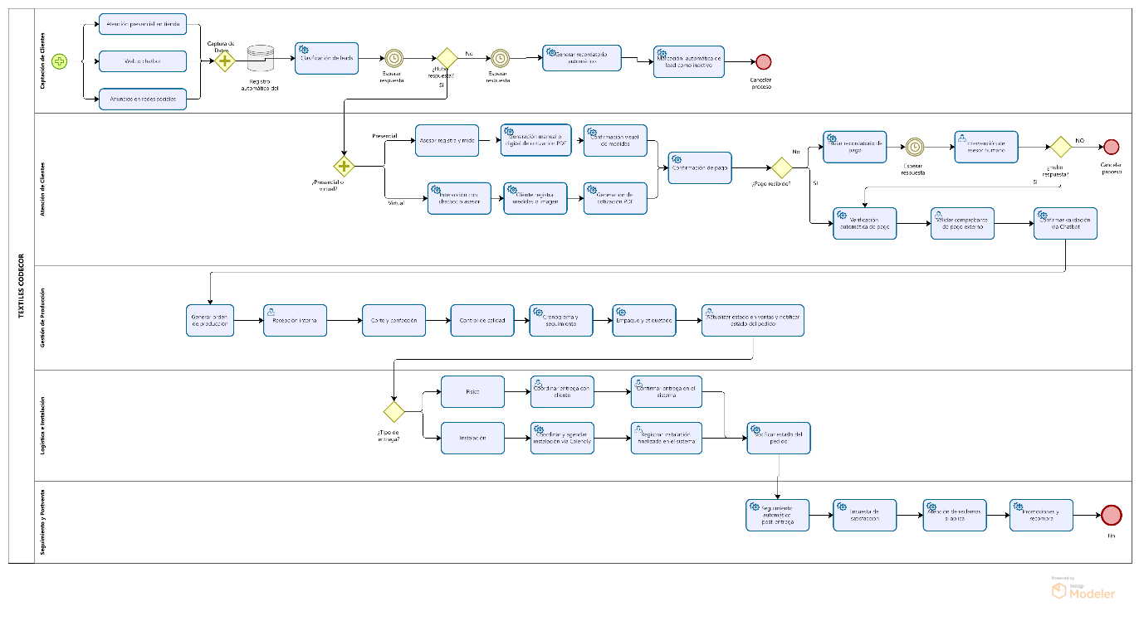

### 5.2. Evaluación de Herramientas BPM

A partir del análisis técnico detallado presentado en el Capítulo IV, se seleccionan las herramientas que ofrecen una mayor alineación con los objetivos del proyecto. Esta selección considera criterios como la facilidad de implementación y la compatibilidad tecnológica para una futura integración completa.

|  |  |  |  |  |
| --- | --- | --- | --- | --- |
| **Herramienta** | **Costo** | **Facilidad de uso** | **Automatización** | **Comentarios** |
| Bizagi Modeler | Gratuito para modelado | Alta | Limitada (solo modelado) | Ideal para documentación, modelado visual y uso académico. |
| Camunda | Open Source (Enterprise pago) | Media (requiere conocimientos técnicos) | Alta (ejecución de procesos BPMN, DMN) | Excelente para empresas con infraestructura técnica sólida. |
| UiPath | Licencia comercial | Alta | Alta (RPA) | Enfocado en automatización robótica de procesos repetitivos. |
| Botpress/Dialogflow | Freemium/Comercial | Alta | Alta (IA conversacional) | Adecuado para interacción con clientes en canales digitales. |